متد حل 8355
https://www.youtube.com/watch?v=zB8cKBYNTps
نام گذاری از 4 فاز تشکیل شده است.
3  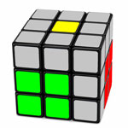 | 8  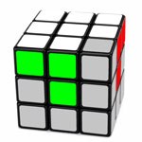
5  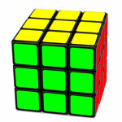 | 5  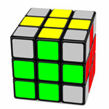

فاز اول حل 8 خانه از لایه اول است همه خانه ها بجز یک خانه فاز دوم حل 2 گوشه از لایه دوم است. فاز سوم حل 5 گوشه باقیماده است. فاز آخر حل چهار گوشه باقیماده است
هر مکعب دارای زاویه و گوشه و نقطه وسط است.
در این روش هرگاه یک خانه با خانه های همجوار رنگ یکسانی گرفت آن خانه حل شده است.

حل فاز یک
مکب را طوری بگیرید که خانه سفید بالا باشد.
اول چهار زاویه (دورنگی ها) را حل میکنیم. یک زاویه یافته که رنگ سفید داشته باشد و آن را به بالا ببرید و سپس رنگ کناری آن را با رنگ مرکز یکی کنید.
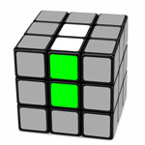
الان زاویه سبز – سفید حل شده است.
اولین خانه را که حل کردیم برای حل خانه های بعدی به این صورت عمل میکنیم که خانه ایی که باید به آن برویم را مشخص میکنیم مثلا خانه سفید آبی روبروی خانه سفید سبز است پس روی ردیف بالا روبروی خانه سبز ما میخواهیم که خانه سفید آبی را بگذاریم.
حالا خانه ردیف بالا را میچرخانیم تا بتوانیم خانه ایی که آبی و سفید دارد را با یک حرکت R به سرجای خود ببریم و بعد حرکت R را انجام میدهیم. اگر لازم بود ردیف بالا را بچرخانید تا دوباره خانه ها مرتب شود . مراقب باشید خانه های منظم شده را خراب نکنید.
در نهایت شما شکل زیر را خواهید دید
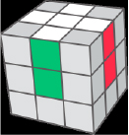
حالا باید سه گوشه (خانه های دارای سه رنگ) را حل کنیم و یکی را حل نشده بگذاریم.
هر سه خانه ایی را میتوانیم حل کنیم.
شما از تور برای گرفتن ماهی استفاده میکنید.
از خانه سفید بعنوان تور استفاده کنید تور را برای گرفتن ماهی پایین برده ماهی را داخل تور بیاندازید و تور را بالا بیاورید. مراقب باشید رنگ ها را درست در تور بیندازید با تغییر زاویه چرخش میتوانید اینکار را انجام دهید.
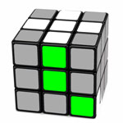
الان خانه سفید ردیف پایین را میخواهیم به بالا ببریم
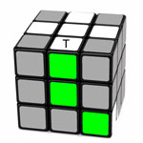
خانه T نقش تور را بازی میکند اگر بخوایم تور را پایین بیاوریم جای ماهی عوض میشود پس اول ردیف پایین را میچرخانیم بعد تور را پایین آورده و بعد ماهی را به خانه زیر تور بازگردانده و تور را بالا میآوریم.
این مراحل را تا حل سه گوشه(سه رنگی ادامه دهید یک خانه حل نشده میماند.

فاز دوم
مکعب را بچرخانید که خانه وسط زرد بالا باشد. و طوری که خانه حل نشده در سمت روبرو سمت راست شما باشد
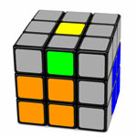
فاز دوم حل سه زاویه (دورنگی ) در لایه دوم
ما تمام زاویه های لایه دوم به استثناء زاویه بالای خانه حل نشده را حل خواهیم کرد.
یکی از گوشه هایی که میخواهید حل کنید را در نظر بگیرید و خانه ایی که باید وارد آن شود را بیابید . اگر خانه ایی که باید این گوشه را پرکند در لایه زرد یعنی لایه بالا قرار داشت خانه زاویه را که باید حاوی این خانه اصلی باشد تا حل شود را بچرخانید تا بالای خانه حل نشده قرار گیرد.
پس ما خانه مقصد را بالای خانه حل نشده گذاشتیم. اینبار چون خانه اصلی که باید به مقصد برود بالا قرار دارد ما از تور و پروانه برای صید استفاده میکنیم.
خانه مقصد تور و خانه اصلی پروانه است تور را بالا برده پروانه را داخل آن بگذارید و تور را سرجایش برگردانید.
الان جزخانه بالای گوشه حل نشده تمام لایه دو باید حل شده باشد.
نکته هنگام حل یک خانه جدید نباید خانه هایی که حل شده اند خراب شوند.
حالا خانه ردیف بالا حل نشده است و یک خانه از ردیف سفید و یک خانه از ردیف وسط هم حل نشده و این خانه های حل نشده برای جابجا کردن و درست کردن معکب کاربرد دارند زیرا که هنوز حل نشده اند و جابجا کردنشان چیزی را خراب نمیکند.

فاز سوم
حل 5 زاویه باقی مانده

الان چهار زاویه بالا و یک زاویه در لایه دوم برای حل باقی مانده است.
چهار زاویه موجود در بالا در لایه زرد را مانند اسب های یک چرخ فلک در نظر بگیرید. شما باید چهار خانه زرد به سمت بالا را سوار این اسب ها کنید. خانه زاویه در ردیف دوم میتواند برای اینکار استفاده شود، مراقب باشید که زرد رو به بالا باشد.
یک خانه زاویه دار زرد رو به بالا بیابید و آن را سرجای خود قرار دهید در این حالت شما میتوانید از این خانه بعنوان کلید استفاده کنید.
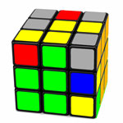
الان زرد و سبز در سر جای خود است. حالا در خانه های بالا خانه بالای رنگ آبی را پیدا کنید و بچرخانید تا خانه زرد آبی موجود در بالای خانه حل نشده از ردیف پایین آن اسب را پر کند.
خانه ایی که باید در آن زرد و آبی باشد را طوری بچرخانید که بعد با چرخاندن F` زرد جای آن را بگیرد و به این ترتیب میتوانید سه خاانه را پر کنید.
پس ما یک قلاب دارم که رنگ صحیح ماست مثلا سبز و زرد . سپس مرکزی به رنگ آبی میابیم که رنگ دوم خانه بالای خانه حل نشده است که رنگ آن زرد و آبی است. حالا ردیف بالا را طوری میچرخانیم که با چرخواند خانه زرد آبی خانه زرد در خانه درست قرار گیرد. اما سمت چپ ما خراب شده است برای همین باید یک گوشه حل نشده را پایین بیاوریم. آن را با چرخاندن ردیف بالا در جای مناسب گذاشته و پایین میآوریم.
برای حل خانه آخر
آن را رئیس مینامیم.
رئیس بالا میرود ولی یکی از خانه های درست را از رده خارج میکند . و انکر و لنگر این خانه رئیس میشود.
و بقیه غلط میشوند. باید خانه های ردیف سفید را برگردانیم اما چطور؟
اما نمیتوانیم با چرخاندن رئیس این کار را کنیم. خانه رئیس را درست فرض کرده و سپس خانه ایی که رئیس بیرون انداخته را به جای درستش بازمیگردانیم. و به همین ترتیب تا خانه بالا زرد شود.


5 گوشه نهایی (سه رنگ)
4تا بالا یکی پایین
ما 4 گام حرکتی در این مرحله داریم. ما باید گوشه زد دار پایین را بالا ببریم. با روش تور ماهیگیری اینکا را انجام میدهیم ماهی را از مکان تور کنار میبریم تور را پایین آورده ماهی را داخل تور انداخته تور را بالا میبریم.
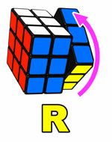 | 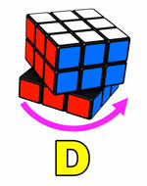 | 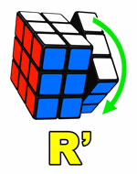 | 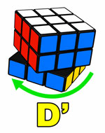

در گوشه (سه رنگی پایین) یکی دارای خانه زرد رنگ است در بالا این خانه به یکی از گوشه ها تعلق دارد بالا را بچرخانید تا آن خانه بالای خانه ردیف پایین قرار گیرد و متد تور و ماهی را آنقدر اجرا کنید که رنگ زرد پایین به بالا به سمت بالا برود تعداد انجام شما کمتر از شش 6 خواهد بود بالا مرتب شده ولی کل معکب بهم ریخته به لایه پایین نگاه کنید خانه حل نشده باید به بالا برود دوباره لایه بالا را بچرخانید و وقتی خانه درست در بالا قرار گرفت متد تور و ماهی را اجرا کنید تعداد کل اجراهای شما شش خواهد شد و روبیک حل میشود. اگر حل نشد برای گوشه های بالای دیگر نیز اینکار را انجام دهید.

